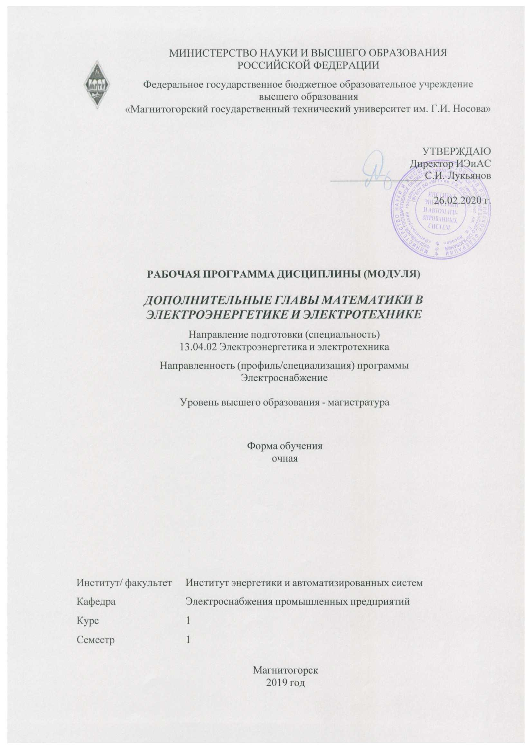

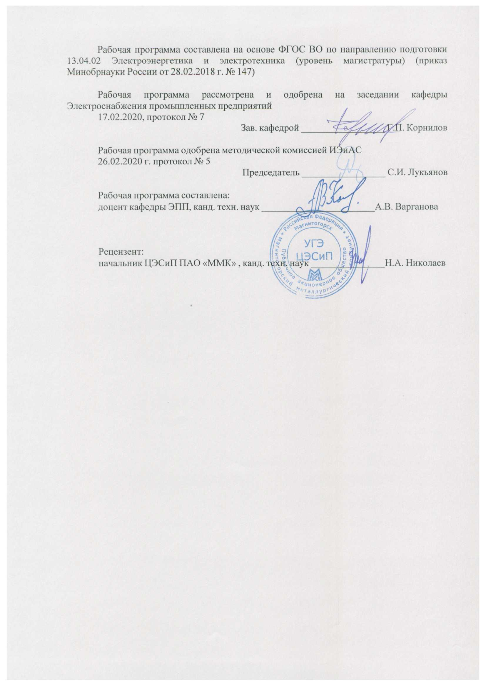



|  |  |
| --- | --- |
| **1** **Цели** **освоения** **дисциплины** **(модуля)** | |
| состоят в ознакомлении магистрантов с теоретическими и практическими разделами математики необходимыми в профессиональной деятельности, связанной с научно-исследовательской и проектно-конструкторской работой. | |
|  |  |
| **2** **Место** **дисциплины** **(модуля)** **в** **структуре** **образовательной** **программы** | |
| Дисциплина Дополнительные главы математики в электроэнергетике и электротехнике входит в часть учебного плана формируемую участниками образовательных отношений образовательной программы.  Для изучения дисциплины необходимы знания (умения, владения), сформированные в результате изучения дисциплин/ практик: | |
| Дисциплина изучается в 1 семестре. Успешное усвоение материала предполагает знание студентами основных положений математики. | |
| Знания (умения, владения), полученные при изучении данной дисциплины будут необходимы для изучения дисциплин/практик: | |
| Моделирование электротехнических комплексов и систем | |
| Программное обеспечение систем электроснабжения | |
| Оптимальные режимы систем электроснабжения | |
|  |  |
| **3** **Компетенции** **обучающегося,** **формируемые** **в** **результате** **освоения**  **дисциплины** **(модуля)** **и** **планируемые** **результаты** **обучения** | |
| В результате освоения дисциплины (модуля) «Дополнительные главы математики в электроэнергетике и электротехнике» обучающийся должен обладать следующими компетенциями: | |
| Код индикатора | Индикатор достижения компетенции |
| ПК-1 Способен самостоятельно выполнять исследования, оценивать риск и определять меры по обеспечению безопасности разрабатываемых новых технологий, объектов профессиональной деятельности | |
| ПК-1.1 | Определяет под руководством специалиста более высокой квалификации содержание и требования к результатам исследовательской, проектной и иной деятельности обучающихся по программам бакалавриата и (или) ДПП на основе изучения тенденций развития соответствующей области научного знания, запросов рынка труда, образовательных потребностей и возможностей обучающихся по программам бакалавриата и (или) ДПП |
| ПК-1.2 | Выполняет поручения по организации научно-исследовательской, проектной и иной деятельности обучающихся по программам бакалавриата и (или) ДПП |
| ПК-1.3 | Выполняет поручения по организации научных конференций, конкурсов проектных и исследовательских работ обучающихся |

|  |  |  |  |  |  |  |  |  |  |
| --- | --- | --- | --- | --- | --- | --- | --- | --- | --- |
|  | **4.** **Структура,** **объём** **и** **содержание** **дисциплины** **(модуля)** | | | | | | | | |
| Общая трудоемкость дисциплины составляет 2 зачетных единиц 72 акад. часов, в том числе:  – контактная работа – 36,1 акад. часов:  – аудиторная – 36 акад. часов;  – внеаудиторная – 0,1 акад. часов  – самостоятельная работа – 35,9 акад. часов;  Форма аттестации - зачет | | | | | | | | | |
|  |  |  |  |  |  |  |  |  |  |
| Раздел/ тема  дисциплины | | Семестр | Аудиторная  контактная работа  (в акад. часах) | | | Самостоятельная работа студента | Вид самостоятельной  работы | Форма текущего контроля успеваемости и  промежуточной аттестации | Код компетенции |
| Лек. | лаб.  зан. | практ. зан. |
| 1. Раздел 1 | | |  | | | | | | |
| 1.1 Применение матричной алгебры для расчетов электрических сетей. | | 1 |  |  | 12/4И | 7 | Индивидуальное задание (ИЗ) -1, ИЗ-3, 4, 5, Подготовка к АКР - 1 | Проверка индивидуальных заданий 1,3-5; контрольная работа №1; устный опрос | ПК-1.2 |
| Итого по разделу | | |  |  | 12/4И | 7 |  |  |  |
| 2. Раздел 2 | | |  | | | | | | |
| 2.1 Применение теории графов в расчетах электрических сетей. | | 1 |  |  | 12/4И | 7 | ИЗ-2 | Проверка индивидуальных заданий 2; устный опрос | ПК-1.2 |
| Итого по разделу | | |  |  | 12/4И | 7 |  |  |  |
| 3. Раздел 3 | | |  | | | | | | |
| 3.1 Методы оптимизации в энергетике. | | 1 |  |  | 12/4И | 11,9 | ИЗ-6,ИЗ-7, Подготовка к АКР-2 | Проверка индивидуальных заданий 6-7; контрольная работа №2; устный опрос | ПК-1.2 |
| Итого по разделу | | |  |  | 12/4И | 11,9 |  |  |  |
| 4. Подготовка к промежуточной аттестации | | |  | | | | | | |
| 4.1 Подготовка к зачету | | 1 |  |  |  |  | Подготовка вопросов к зачету по дисциплине | Зачет | ПК-1.2 |
| Итого по разделу | | |  |  |  | 10 |  |  |  |
| Итого за семестр | | |  |  | 36/12И | 25,9 |  | зачёт |  |
| Итого по дисциплине | | |  |  | 36/12И | 35,9 |  | зачет |  |

|  |  |  |  |  |
| --- | --- | --- | --- | --- |
| **5** **Образовательные** **технологии** | | | | |
|  |  |  |  |  |
| Для реализации предусмотренных видов учебной работы в качестве образовательных технологий в преподавании дисциплины «Дополнительные главы математики» используются традиционная и модульно - компетентностная технологии.  Передача необходимых теоретических знаний и формирование основных представлений по курсу «Дополнительные главы математики» происходит с использованием мультимедийного оборудования.  При проведении практических занятиях используются работа в команде и методы IT.  Самостоятельная работа стимулирует студентов в процессе подготовки расчетно-графических работ, при решении задач на практических занятиях, при подготовке к контрольным работам и итоговой аттестации. | | | | |
|  |  |  |  |  |
| **6** **Учебно-методическое** **обеспечение** **самостоятельной** **работы** **обучающихся** | | | | |
| Представлено в приложении 1. | | | | |
|  |  |  |  |  |
| **7** **Оценочные** **средства** **для** **проведения** **промежуточной** **аттестации** | | | | |
| Представлены в приложении 2. | | | | |
|  |  |  |  |  |
| **8** **Учебно-методическое** **и** **информационное** **обеспечение** **дисциплины** **(модуля)** | | | | |
| **а)** **Основная** **литература:** | | | | |
| 1. Папков, Б. В. Теория систем и системный анализ для электроэнергетиков : учебник и практикум для бакалавриата и магистратуры / Б. В. Папков, А. Л. Куликов. — 2-е изд., испр. и доп. — Москва : Издательство Юрайт, 2019. — 470 с. — (Бакалавр и магистр. Академический курс). — ISBN 978-5-534-00721-3. — Текст : электронный // ЭБС Юрайт [сайт]. — URL: <http://www.biblio-online.ru/bcode/434717> (дата обращения: 29.09.2020). – Режим доступа: по подписке. | | | | |
|  |  |  |  |  |
| **б)** **Дополнительная** **литература:** | | | | |
| 1. Дискретная математика : учебное пособие для вузов / Д. С. Ананичев [и др.]. — Москва : Издательство Юрайт, 2020. — 108 с. — (Высшее образование). — ISBN 978-5-534-08214-2. — Текст : электронный // ЭБС Юрайт [сайт]. — URL: <http://www.biblio-online.ru/bcode/453433> (дата обращения: 29.09.2020). – Режим доступа: по подписке.  2. Малафеев, А. В. Программное обеспечение систем электроснабжения. Исследование и моделирование систем электроснабжения : учебное пособие / А. В. Малафеев, О. В. Газизова ; МГТУ. - Магнитогорск : МГТУ, 2015. - 1 электрон. опт. диск (CD-ROM). - Загл. с титул. экрана. - URL: <https://magtu.informsystema.ru/uploader/fileUpload?name=1478.pdf&show=dcatalogues/1/1124005/1478.pdf&view=true> (дата обращения: 29.09.2020). - Макрообъект. - Текст : электронный. - Сведения доступны также на CD-ROM. | | | | |
|  |  |  |  |  |
| **в)** **Методические** **указания:** | | | | |
| Методические указания для выполнения отдельных заданий приведены в Приложении 3 к РПД | | | | |
|  |  |  |  |  |
| **г)** **Программное** **обеспечение** **и** **Интернет-ресурсы:** | | | | |
|  | | | | |
|
|  |  |  |  |  |
| **Программное** **обеспечение** | | | | |
|  | Наименование ПО | № договора | Срок действия лицензии |  |

|  |  |  |  |  |
| --- | --- | --- | --- | --- |
|  | MS Windows 7 Professional(для классов) | Д-1227-18 от 08.10.2018 | 11.10.2021 |  |
|  | MS Office 2007 Professional | № 135 от 17.09.2007 | бессрочно |  |
|  | 7Zip | свободно распространяемое ПО | бессрочно |  |
|  | Calculate Linux Desktop Xfce | свободно распространяемое ПО | бессрочно |  |
|  | Linux Calculate | свободно распространяемое ПО | бессрочно |  |
|  | STATISTICA в.6 | К-139-08 от 22.12.2008 | бессрочно |  |
|  | FAR Manager | свободно распространяемое ПО | бессрочно |  |
|  |  |  |  |  |
| **Профессиональные** **базы** **данных** **и** **информационные** **справочные** **системы** | | | | |
|  | Название курса | | Ссылка |  |
|  | Электронная база периодических изданий East View Information Services, ООО «ИВИС» | | <https://dlib.eastview.com/> |  |
|  |  |
|  | Национальная информационно-аналитическая система – Российский индекс научного цитирования (РИНЦ) | | URL: <https://elibrary.ru/project_risc.asp> |  |
|  | Поисковая система Академия Google (Google Scholar) | | URL: <https://scholar.google.ru/> |  |
|  | Информационная система - Единое окно доступа к информационным ресурсам | | URL: <http://window.edu.ru/> |  |
|  | Федеральное государственное бюджетное учреждение «Федеральный институт промышленной собственности» | | URL: <http://www1.fips.ru/> |  |
|  | Российская Государственная библиотека. Каталоги | | <https://www.rsl.ru/ru/4readers/catalogues/> |  |
|  | Электронные ресурсы библиотеки МГТУ им. Г.И. Носова | | <http://magtu.ru:8085/marcweb2/Default.asp> |  |
| **9** **Материально-техническое** **обеспечение** **дисциплины** **(модуля)** | | | | |
|  |  |  |  |  |
| Материально-техническое обеспечение дисциплины включает: | | | | |
| 1. Учебные аудитории для проведения практических занятий, групповых и индивидуальных консультаций, текущего контроля и промежуточной аттестации - доска, мультимедийный проектор, экран.  2. Помещения для самостоятельной работы обучающихся - персональные компьютеры с пакетом MS Office, выходом в Интернет и с доступом в электронную информационно-образовательную среду университета.  3. Помещение для хранения и профилактического обслуживания учебного оборудования - стеллажи, сейфы для хранения учебного оборудования. | | | | |
|

**ПРИЛОЖЕНИЕ 1**

(обязательное)

# Учебно-методическое обеспечение самостоятельной работы обучающихся

По дисциплине «Дополнительные главы математики в электроэнергетике и электротехнике» предусмотрено проведение двух аудиторных и 6 индивидуальных заданий для обучающихся.

**Примерные аудиторные контрольные работы (АКР):**

**АКР №1 «Применение матричной алгебры для расчетов электрических сетей*»***

Определить параметры установившегося режима (токи в ветвях и напряжения в узловых точках) электроэнергетической системы, схема которой представлена на рисунке, если:

- напряжение в балансирующем узле схемы – 220 В.

- сопротивления ветвей: *Z*В1=6 Ом; *Z*В2=2 Ом; *Z*В3=1 Ом; *Z*В4=3 Ом; *Z*В5=3 Ом; *Z*В6=1 Ом; *Z*В7=5 Ом.

- нагрузки в узлах схемы: *I*1=5 А; *I*2=8 А; *I*3=12 А; *I*4=10 А.

Проверить полученное в результате расчета токораспределение на основе первого закона Кирхгофа.



**АКР №2 «Методы оптимизации в энергетике»**

Решить транспортную задачу методом северо-западного угла и методом минимальной стоимости

|  |  |  |  |  |  |  |  |  |  |  |  |
| --- | --- | --- | --- | --- | --- | --- | --- | --- | --- | --- | --- |
| **3** | **250** | **100** | **200** | **350** | **200** | **100** | **50** | **200** | **150** | **100** | **150** |
| **150** | 5 | 10 | 6 | 7 | 3 | 2 | 4 | 7 | 1 | 5 | 6 |
| **200** | 3 | 5 | 11 | 6 | 14 | 10 | 8 | 4 | 5 | 6 | 8 |
| **400** | 4 | 3 | 2 | 8 | 1 | 3 | 9 | 7 | 7 | 12 | 13 |
| **100** | 2 | 10 | 2 | 9 | 2 | 14 | 10 | 8 | 8 | 15 | 6 |
| **520** | 1 | 8 | 5 | 10 | 5 | 5 | 11 | 9 | 9 | 1 | 8 |
| **300** | 8 | 9 | 14 | 12 | 6 | 6 | 3 | 3 | 1 | 5 | 9 |
| **180** | 8 | 10 | 12 | 13 | 9 | 7 | 2 | 4 | 5 | 3 | 10 |

**Примерные индивидуальные задания (ИЗ):**

**ИЗ №1**

1. Сложить, перемножить и транспонировать приведенные ниже матрицы А и В.

2. Найти определитель матрицы А, найти обратную матрицу А

; 

**ИЗ №2**

Составить направленный граф для приведенной ниже электрической сети



**ИЗ №3**

На основании задания, приведенного в приложении 1 определить параметры установившегося режима прямым методом.

**ИЗ №4**

На основании задания, приведенного в приложении 1 определить параметры установившегося режима методом контурных уравнений.

**ИЗ №5**

На основании задания, приведенного в приложении 1 определить параметры установившегося режима методом узловых напряжений.

**ИЗ №6**

Решите транспортную задачу методом северо-западного угла.

**ИЗ №7**

Решите транспортную задачу методом минимальной стоимости.

Задания к расчетно-графической работе №1

Вариант 1

Определить параметры установившегося режима (токи в ветвях и напряжения в узловых точках) электроэнергетической системы, схема которой представлена на рисунке, если:

- напряжение в балансирующем узле схемы – 35 кВ.

- сопротивления ветвей: *Z*В1=3 Ом; *Z*В2=4 Ом; *Z*В3=2 Ом; *Z*В4=3 Ом; *Z*В5=1 Ом; *Z*В6=3 Ом; *Z*В7=4 Ом.

- нагрузки в узлах схемы: *I*1=200 А; *I*2=300 А; *I*3=300 А; *I*5=450 А.

Проверить полученное в результате расчета токораспределение на основе первого закона Кирхгофа.



Вариант 2

Определить параметры установившегося режима (токи в ветвях и напряжения в узловых точках) электроэнергетической системы, схема которой представлена на рисунке, если:

- напряжение в балансирующем узле схемы – 330 кВ.

- сопротивления ветвей: *Z*В1=4 Ом; *Z*В2=6 Ом; *Z*В3=5 Ом; *Z*В4=4 Ом; *Z*В5=5 Ом; *Z*В6=5 Ом; *Z*В7=3 Ом.

- нагрузки в узлах схемы: *I*1=200 А; *I*2=250 А; *I*3=100 А; *I*4=200 А.

Проверить полученное в результате расчета токораспределение на основе первого закона Кирхгофа.



Вариант 3

Определить параметры установившегося режима (токи в ветвях и напряжения в узловых точках) электроэнергетической системы, схема которой представлена на рисунке, если:

- напряжение в балансирующем узле схемы – 220 кВ.

- сопротивления ветвей: *Z*В1=2 Ом; *Z*В2=3 Ом; *Z*В3=4 Ом; *Z*В4=4 Ом; *Z*В5=5 Ом; *Z*В6=1 Ом; *Z*В7=5 Ом.

- нагрузки в узлах схемы: *I*1=230 А; *I*2=450 А; *I*3=170 А; *I*4=250 А.

Проверить полученное в результате расчета токораспределение на основе первого закона Кирхгофа.



Вариант 4

Определить параметры установившегося режима (токи в ветвях и напряжения в узловых точках) электроэнергетической системы, схема которой представлена на рисунке, если:

- напряжение в балансирующем узле схемы – 35 кВ.

- сопротивления ветвей: *Z*В1=2 Ом; *Z*В2=3 Ом; *Z*В3=1 Ом; *Z*В4=2 Ом; *Z*В5=2 Ом; *Z*В6=4 Ом; *Z*В7=3 Ом.

- нагрузки в узлах схемы: *I*1=500 А; *I*2=800 А; *I*3=500 А; *I*4=400 А.

Проверить полученное в результате расчета токораспределение на основе первого закона Кирхгофа.



Вариант 5

Определить параметры установившегося режима (токи в ветвях и напряжения в узловых точках) электроэнергетической системы, схема которой представлена на рисунке, если:

- напряжение в балансирующем узле схемы – 110 кВ.

- сопротивления ветвей: *Z*В1=2 Ом; *Z*В2=3 Ом; *Z*В3=3 Ом; *Z*В4=4 Ом; *Z*В5=4 Ом; *Z*В6=3 Ом; *Z*В7=1 Ом.

- нагрузки в узлах схемы: *I*1=100 А; *I*2=300 А; *I*3=200 А; *I*4=300 А.

Проверить полученное в результате расчета токораспределение на основе первого закона Кирхгофа.



Вариант 6

Определить параметры установившегося режима (токи в ветвях и напряжения в узловых точках) электроэнергетической системы, схема которой представлена на рисунке, если:

- напряжение в балансирующем узле схемы – 220 кВ.

- сопротивления ветвей: *Z*В1=3 Ом; *Z*В2=2 Ом; *Z*В3=4 Ом; *Z*В4=3 Ом; *Z*В5=2 Ом; *Z*В6=7 Ом; *Z*В7=3 Ом.

- нагрузки в узлах схемы: *I*1=200 А; *I*2=400 А; *I*3=500 А; *I*4=200 А.

Проверить полученное в результате расчета токораспределение на основе первого закона Кирхгофа.



Вариант 7

Определить параметры установившегося режима (токи в ветвях и напряжения в узловых точках) электроэнергетической системы, схема которой представлена на рисунке, если:

- напряжение в балансирующем узле схемы – 500 кВ.

- сопротивления ветвей: *Z*В1=2 Ом; *Z*В2=1 Ом; *Z*В3=3 Ом; *Z*В4=3 Ом; *Z*В5=4 Ом; *Z*В6=2 Ом; *Z*В7=1 Ом.

- нагрузки в узлах схемы: *I*1=400 А; *I*2=200 А; *I*3=100 А; *I*4=100 А.

Проверить полученное в результате расчета токораспределение

на основе первого закона Кирхгофа.



Вариант 8

Определить параметры установившегося режима (токи в ветвях и напряжения в узловых точках) электроэнергетической системы, схема которой представлена на рисунке, если:

- напряжение в балансирующем узле схемы – 110 кВ.

- сопротивления ветвей: *Z*В1=4 Ом; *Z*В2=2 Ом; *Z*В3=3 Ом; *Z*В4=4 Ом; *Z*В5=2 Ом; *Z*В6=2 Ом; *Z*В7=3 Ом.

- нагрузки в узлах схемы: *I*1=350 А; *I*2=100 А; *I*3=200 А; *I*4=300 А.

Проверить полученное в результате расчета токораспределение на основе первого закона Кирхгофа.



Вариант 9

Определить параметры установившегося режима (токи в ветвях и напряжения в узловых точках) электроэнергетической системы, схема которой представлена на рисунке, если:

- напряжение в балансирующем узле схемы – 110 кВ.

- сопротивления ветвей: *Z*В1=3 Ом; *Z*В2=2 Ом; *Z*В3=3 Ом; *Z*В4=1 Ом; *Z*В5=4 Ом; *Z*В6=4 Ом; *Z*В7=3 Ом.

- нагрузки в узлах схемы: *I*1=200 А; *I*2=150 А; *I*3=300 А; *I*4=200 А.

Проверить полученное в результате расчета токораспределение на основе первого закона Кирхгофа.



***Перечень вопросов для промежуточной аттестации (зачета):***

1. Основные типы матриц

2. Операции с матрицами

3. Методика нахождения определителя матрицы

4. Методика определения обратной матрицы.

5. Классификация методов оптимизации и условия их применения для решения задач в профессиональной области.

6. Существующие методы расчетов параметров установившихся режимов электрических сетей и энергетических систем разомкнутой конфигурации.

7. Существующие методы расчетов параметров установившихся режимов электрических сетей и энергетических систем замкнутой конфигурации.Перечень вопросов для

8. Методика расчета параметров установившихся режимов электрических сетей и энергетических систем прямым методом.

9. Методика расчета параметров установившихся режимов электрических сетей и энергетических систем методом контурных уравнений.

10. Методика расчета параметров установившихся режимов электрических сетей и энергетических систем методом узловых напряжений.

11. Методы оптимизации в электроэнергетике.

12. Решение транспортной задачи.

13. Критерии сопоставления вариантов.

14. Составьте схемы замещения силовых трансформаторов и линий электропередачи.

15. Методика составления направленного графа.

16. Порядок составления матрицы первой и второй инценденций

**ПРИЛОЖЕНИЕ 2**

(обязательное)

# Оценочные средства для проведения промежуточной аттестации

**а) Планируемые результаты обучения и оценочные средства для проведения промежуточной аттестации:**

| Код индикатора | Индикатор достижения компетенций | Оценочные средства |
| --- | --- | --- |
| **ПК-1: Способен самостоятельно выполнять исследования, оценивать риск и определять меры по обеспечению безопасности разрабатываемых новых технологий, объектов профессиональной деятельности** | | |
| ПК-1.2: | Выполняет поручения по организации научно-исследовательской, проектной и иной деятельности обучающихся по программам бакалавриата и (или) ДПП | ***1. Перечень вопросов для промежуточной аттестации (зачета):***  2. Операции с матрицами  3. Методика нахождения определителя матрицы  4. Методика определения обратной матрицы.  5. Классификация методов оптимизации и условия их применения для решения задач в профессиональной области.  6. Существующие методы расчетов параметров установившихся режимов электрических сетей и энергетических систем разомкнутой конфигурации.  7. Существующие методы расчетов параметров установившихся режимов электрических сетей и энергетических систем замкнутой конфигурации.Перечень вопросов для  8. Методика расчета параметров установившихся режимов электрических сетей и энергетических систем прямым методом.  9. Методика расчета параметров установившихся режимов электрических сетей и энергетических систем методом контурных уравнений.  10. Методика расчета параметров установившихся режимов электрических сетей и энергетических систем методом узловых напряжений.  11. Методы оптимизации в электроэнергетике.  12. Решение транспортной задачи.  13. Критерии сопоставления вариантов.  14. Составьте схемы замещения силовых трансформаторов и линий электропередачи.  15. Методика составления направленного графа.  16. Порядок составления матрицы первой и второй инценденций  ***2. Примерные задания на решение задач из профессиональной области, комплексные задания***  Определить параметры установившегося режима (токи в ветвях и напряжения в узловых точках) электроэнергетической системы, схема которой представлена на рисунке, если:  - напряжение в балансирующем узле схемы – 220 В.  - сопротивления ветвей: *Z*В1=6 Ом; *Z*В2=2 Ом; *Z*В3=1 Ом; *Z*В4=3 Ом; *Z*В5=3 Ом; *Z*В6=1 Ом; *Z*В7=5 Ом.  - нагрузки в узлах схемы: *I*1=5 А; *I*2=8 А; *I*3=12 А; *I*4=10 А.  Проверить полученное в результате расчета токораспределение на основе первого закона Кирхгофа.    ***3. Примерные задания на решение задач из профессиональной области, комплексные задания***  На основании ИЗ №3  - вычертить направленный граф электрической сети,  - выделить в нем дерево и хорды;  - записать матрицы инцеденций (M, N) и матрицы состояния (Z, J).   |  |  | | --- | --- | |  |  |   4. ***Примерные практические задания для промежуточной аттестации (зачета):***  Решить транспортную задачу методом северо-западного угла и методом минимальной стоимости   |  |  |  |  |  |  |  |  |  |  |  |  | | --- | --- | --- | --- | --- | --- | --- | --- | --- | --- | --- | --- | | **3** | **250** | **100** | **200** | **350** | **200** | **100** | **50** | **200** | **150** | **100** | **150** | | **150** | 5 | 10 | 6 | 7 | 3 | 2 | 4 | 7 | 1 | 5 | 6 | | **200** | 3 | 5 | 11 | 6 | 14 | 10 | 8 | 4 | 5 | 6 | 8 | | **400** | 4 | 3 | 2 | 8 | 1 | 3 | 9 | 7 | 7 | 12 | 13 | | **100** | 2 | 10 | 2 | 9 | 2 | 14 | 10 | 8 | 8 | 15 | 6 | | **520** | 1 | 8 | 5 | 10 | 5 | 5 | 11 | 9 | 9 | 1 | 8 | | **300** | 8 | 9 | 14 | 12 | 6 | 6 | 3 | 3 | 1 | 5 | 9 | | **180** | 8 | 10 | 12 | 13 | 9 | 7 | 2 | 4 | 5 | 3 | 10 | |

**б) Порядок проведения промежуточной аттестации, показатели и критерии оценивания:**

Промежуточная аттестация по дисциплине «Дополнительные главы математики в электроэнергетике и электротехнике» включает теоретические вопросы, позволяющие оценить уровень усвоения обучающимися знаний, и практические задания, выявляющие степень сформированности умений и владений, проводится в форме зачета.

Зачет по данной дисциплине проводится в устной форме по карточкам заданий, каждый из которых включает 1 теоретический вопрос и одно практическое задание.

**Показатели и критерии оценивания зачета:**

– на оценку **«зачтено»** – обучающийся демонстрирует пороговый уровень сформированности компетенций: в ходе контрольных мероприятий допускаются незначительные ошибки, возможно отсутствие отдельных знаний, умений, навыков, затруднения при оперировании знаниями и умениями при их переносе на новые ситуации.

– на оценку **«не зачтено»** – обучающийся не может показать знания на уровне воспроизведения и объяснения информации, не может показать интеллектуальные навыки решения простых задач.

**ПРИЛОЖЕНИЕ 3**

(обязательное)

**Методические рекомендации по выполнению практических заданий**

**Теория**

**Составление направленного графа**

1. Нумерация узлов (вершин) ведется снизу вверх по иерархии дерева схемы, т.е. в направлении от наиболее удаленных узлов к балансирующему. Балансирующий узел является последним в нумерации узлов.

2. Далее нумеруются ветви дерева схемы. Их направление выбирается от балансирующего узла к нагрузке. Каждой ветви присваивается номер конечной вершины.

3. В схеме замещения выделяются и нумеруются независимые контуры, выбирается направление их обхода.

4. Выделяются хорды схемы, не допускается более одной хорды в каждом независимом контуре. Хорды нумеруются во вторую очередь и в соответствии с последовательностью нумерации контуров. Направления хорд должны совпадать с направлением обхода контуров.

**Прямой метод расчета установившихся режимов сложнозамкнутых сетей**

1. Составить матрицу задающих узловых токов *J*



1. Составить матрицы сопротивлений ветвей дерева *Z*αα и хорд *Z*ββ.
2. Составить первые матрицы соединений для дерева *М*α и хорд *М*β и вторые матрицы соединений для дерева *N*α и хорд *N*β.
3. Определить матрицу коэффициентов распределения токов в ветвях дерева *Ср* по матрице *М*α или составить, используя граф схемы.

.

1. Рассчитать токи в ветвях хорды по матричному уравнению:

.

1. Рассчитать токи в ветвях дерева по выражению:

.

1. Определить матрицу узловых напряжений:

.

**Метод контурных уравнений**

1. Составить матрицу задающих узловых токов *J*



1. В графе схемы выделит (α) и хорды (β).
2. Составить блок-матрицу сопротивлений *Z*α и полную матрицу *Z.*
3. Рассчитать матрицу контурных сопротивлений:

.

1. Определить матрицу контурных проводимостей:

.

1. Рассчитать промежуточную матрицу *Н*:



1. Рассчитать токи в хордах:

.

1. Рассчитать токи в ветвях дерева по выражению:

.

1. Определить матрицу узловых напряжений:

.

**Метод узловых напряжений**

1. Составить матрицу задающих узловых токов *J*



1. В графе схемы выделит (α) и хорды (β).
2. Расчетным путем получить матрицы проводимостей ветвей:

- для всей схемы: 

- для дерева: 

- для хорд: 

1. Рассчитать элементы матрицы узловых проводимостей:

.

1. Определить матрицу узловых сопротивлений:

.

1. Определить матрицу узловых напряжений:

.

1. Рассчитать токи в ветвях дерева по выражению:

.

**Задание №2**

Для заданной схемы, необходимо составить направленный граф, матрицы *M* и *N*.

**Варианты заданий**

|  |  |
| --- | --- |
| Вариант 1 | Вариант 2 |
|  |  |
| Вариант 3 | Вариант 4 |
|  |  |
| Вариант 5 | Вариант 6 |
|  |  |

|  |  |
| --- | --- |
| Вариант 7 | Вариант 8 |
|  |  |
| Вариант 9 | Вариант 10 |
|  |  |
| Вариант 11 | Вариант 12 |
|  |  |

|  |  |
| --- | --- |
| Вариант 13 | Вариант 14 |
|  |  |
| Вариант 15 | Вариант 16 |
|  |  |
| Вариант 17 | Вариант 18 |
|  |  |
| Вариант 19 | Вариант 20 |
|  |  |

**Задание №3-5**

На основании построенного графа и таблицы с исходными данными рассчитать параметры установившегося режима прямы методом, методом контурных уравнений, методом узловых напряжений.

**Исходные данные для расчетов**

|  |  |  |  |  |  |  |  |  |  |  |  |  |
| --- | --- | --- | --- | --- | --- | --- | --- | --- | --- | --- | --- | --- |
| № варианта | *U*ном, кВ | ZВ1 | *Z*В2 | *Z*В3 | *Z*В4 | *Z*В5 | *Z*В6 | *Z*В7 | *I*1 | *I*2 | *I*3 | *I*4 |
| Ом | | | | | | | А | | | |
| 1 | 35 | 3 | 4 | 2 | 3 | 1 | 3 | 4 | 200 | 300 | 300 | 450 |
| 2 | 330 | 4 | 6 | 5 | 4 | 5 | 5 | 3 | 200 | 250 | 100 | 200 |
| 3 | 35 | 4 | 2 | 5 | 1 | 1 | 2 | 2 | 300 | 200 | 400 | 600 |
| 4 | 220 | 2 | 3 | 4 | 4 | 5 | 1 | 5 | 230 | 450 | 170 | 250 |
| 5 | 35 | 2 | 3 | 1 | 2 | 2 | 4 | 3 | 100 | 300 | 200 | 300 |
| 6 | 110 | 2 | 3 | 3 | 4 | 4 | 3 | 1 | 100 | 300 | 200 | 300 |
| 7 | 220 | 3 | 2 | 4 | 3 | 2 | 7 | 3 | 200 | 400 | 500 | 200 |
| 8 | 500 | 2 | 1 | 3 | 3 | 4 | 2 | 1 | 400 | 200 | 100 | 100 |
| 9 | 110 | 4 | 2 | 3 | 4 | 2 | 2 | 3 | 350 | 100 | 200 | 300 |
| 10 | 110 | 3 | 2 | 3 | 1 | 4 | 4 | 3 | 200 | 150 | 300 | 200 |
| 11 | 220 | 6 | 2 | 1 | 3 | 3 | 1 | 5 | 5 | 8 | 12 | 10 |
| 12 | 220 | 6 | 5 | 5 | 2 | 2 | 1 | 1 | 4 | 5 | 12 | 12 |
| 13 | 110 | 2 | 3 | 2 | 1 | 4 | 5 | 3 | 250 | 350 | 300 | 200 |
| 14 | 110 | 1 | 1 | 3 | 5 | 2 | 1 | 4 | 300 | 100 | 200 | 300 |
| 15 | 500 | 2 | 1 | 2 | 4 | 3 | 3 | 5 | 200 | 100 | 300 | 250 |
| 16 | 220 | 5 | 1 | 3 | 4 | 1 | 6 | 4 | 300 | 200 | 350 | 100 |
| 17 | 110 | 1 | 2 | 5 | 4 | 4 | 3 | 2 | 100 | 300 | 200 | 200 |
| 18 | 35 | 5 | 1 | 1 | 2,5 | 2 | 2 | 3 | 600 | 500 | 700 | 300 |
| 19 | 220 | 4 | 2 | 3 | 5 | 3 | 2 | 4 | 200 | 250 | 150 | 400 |
| 20 | 330 | 5 | 8 | 4 | 5 | 4 | 6 | 2,5 | 100 | 100 | 300 | 170 |